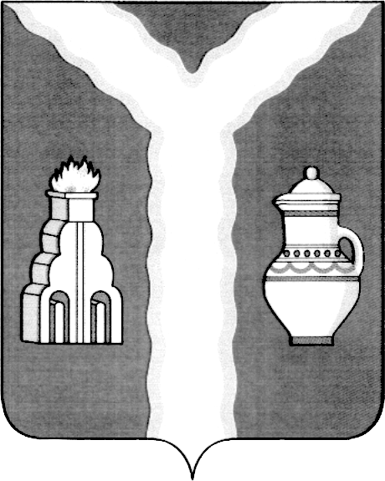

РАЙОННАЯ ДУМА
МУНИЦИПАЛЬНОГО РАЙОНА «ГОРОД КИРОВ И КИРОВСКИЙ РАЙОН» КАЛУЖСКОЙ ОБЛАСТИ

РЕШЕНИЕ

от 21.09.2023 № 217

О внесении изменений и дополнений в решение Районной Думы от 22.12.2022 № 167 «О бюджете муниципального района «Город Киров и Кировский район» на 2023 год и на плановый период 2024 и 2025 годов» (в ред. решений Районной Думы от 16.02.2023 №183, от 23.03.2023 №187, от 29.06.2023 №211)

На основании ст. 7 Устава муниципального района «Город Киров и Кировский район»
Районная Дума решила:
1. Внести в решение районной Думы от 22.12.2022 № 167 «О бюджете муниципального района «Город Киров и Кировский район» на 2023 год и на плановый период 2024 и 2025 годов» (в ред. решений Районной Думы от 16.02.2023 №183, от 23.03.2023 №187, от 29.06.2023 №211) следующие изменения и дополнения:
изложить часть 1 решения в следующей редакции:
«Утвердить основные характеристики бюджета муниципального района «Город Киров и Кировский район» на 2023 год:
общий объем доходов бюджета муниципального района «Город Киров и Кировский район» в сумме 1 456 442 165 рублей 32 копейки, в том числе объем безвозмездных поступлений в сумме 1 013 201 165 рублей 32 копейки;
общий объем расходов бюджета муниципального района «Город Киров и Кировский район» в сумме 1 485 370 802 рублей 25 копеек;
объем бюджетных ассигнований Дорожного фонда в сумме 104 653 211 рублей 51 копейка;
размер резервного фонда Кировской районной администрации в сумме 4 200 000 рублей;
верхний предел муниципального внутреннего долга муниципального района «Город Киров и Кировский район» на 01.01.2024г. в сумме 10 058 000 рублей, в том числе верхний предел долга по муниципальным гарантиям в сумме 0 рублей;
дефицит бюджета муниципального района «Город Киров и Кировский район» в сумме 28 928 636 рублей 93 копейки»;
изложить абзац 6 части 2 решения в следующей редакции:
«верхний предел муниципального внутреннего долга муниципального района «Город Киров и Кировский район» на 01.01.2025г. в сумме 10 058 000 рублей, в том числе верхний предел долга по муниципальным гарантиям в сумме 0 рублей и на 01.01.2026г. в сумме 10 058 000 рублей, в том числе верхний предел долга по муниципальным гарантиям в сумме 0 рублей;»
изложить часть 18 решения в следующей редакции:
«Утвердить общий объем межбюджетных трансфертов бюджетам бюджетной системы Российской Федерации на 2023 год в сумме 125 589 502 рублей 15 копеек, на 2024 год в сумме 57 079 113 рублей, на 2025 год в сумме 57 079 113 рублей.
Утвердить в составе межбюджетных трансфертов бюджетам муниципальных образований Кировского района:
– объем дотаций на 2023 год в сумме 53 829 113 рублей, на 2024 год в сумме 53 829 113 рублей, на 2025 год в сумме 53 829 113 рублей;
- объем субсидий на 2023 год в сумме 63 257 465 рублей 09 копеек;
– объем иных межбюджетных трансфертов на 2023 год в сумме 8 502 924 рублей 06 копеек, на 2024 год в сумме 3 250 000 рублей, на 2025 год в сумме 3 250 000 рублей.»
приложение №2 к решению изложить в новой редакции (приложение №1);
приложение №4 к решению изложить в новой редакции (приложение №2);
приложение №6 к решению изложить в новой редакции (приложение №3);
приложение №8 к решению изложить в новой редакции (приложение №4);
приложение №10 к решению изложить в новой редакции (приложение №5);
в приложении №12 к решению:
таблицу 7 изложить в новой редакции,
дополнить таблицей 8 (приложение №6);
приложение №13 к решению изложить в новой редакции (приложение №7);
приложение №15 к решению изложить в новой редакции (приложение №8)
2. Настоящее решение вступает в силу после официального опубликования.

И.о. Главы муниципального района В.Г.Майоров

